ПРОФИЛАКТИКА ПЕДИКУЛЕЗА
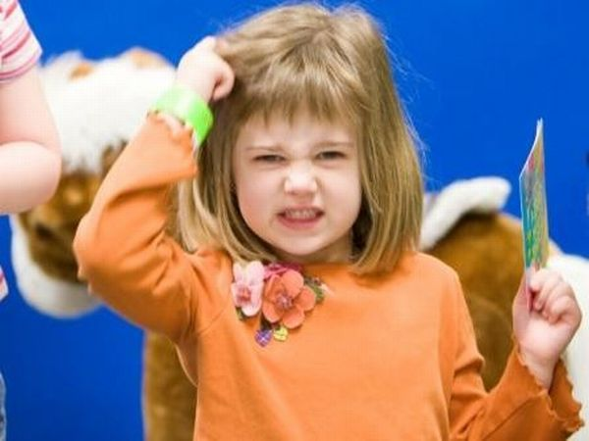
Педикулёз (вшивость) –паразитарное заболевание кожи и волос.
Вши – это маленькие бескрылые насекомые, пищей которым служит кровь человека. Питаться этим насекомым надо постоянно, в противном случае они гибнут.
Вошь живет и размножается в волосистой части головы, предпочтительно на висках, затылке и темени, где откладывает яйца (гниды). Гниды имеют форму овала, бледно-желтого цвета, размером до 1 мм. Они приклеены прозрачной клейкой массой к волосу. Спустя 4–9 дней из яйца выходит вошь.
Педикулезом можно заразиться в любом месте, где возможен тесный контакт одного человека с другим: в магазине (стоя в тесной очереди), поезде или ином общественном транспорте, в бане, в бассейне и т.д. Но особенно часто приходится с педикулезом сталкиваться родителям, чьи дети посещают образовательные учреждения, спортивные секции, отправляются в лагерь, так как дети запросто могут пользоваться чужими расческами и головными уборами. Постоянно находятся в тесном контакте друг с другом.
Главные признаки педикулеза:
- жалобы ребенка на зуд кожи головы, особенно в вечернее время;
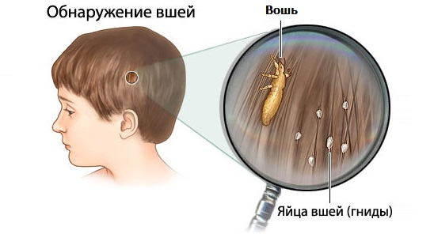
- следы укусов, покраснения на коже головы – следы расчесов;
- наличие гнид на волосах.
Основной мерой, позволяющей вовремя выявить вшей, является регулярный осмотр на предмет их наличия.

Правила осмотра на вшей:
- проводите осмотр волос ребенка при хорошем освещении;
- воспользуйтесь специальным гребнем;
- предварительно расчешите волосы;
- сделайте несколько прочесываний гребнем, особое внимание уделяя области за ушами и затылку Лучше это делать над ванной, а гребень после каждого прочесывания вытирайте
- белой салфеткой – так проще обнаружить вшей и гнид;
- проводите еженедельный регулярный осмотр волос и кожи головы ребенка.
Что делать, если у ребенка выявлен педикулез?
В случае обнаружения детей, пораженных педикулезом, их отправляют домой для санации (лечения).
Первый вариант – самостоятельная обработка, для чего необходимо купить в аптеке противопедикулезное средство, которое обладает овицидной активностью (то есть убивает не только живых паразитов, но и гниды), и строго по инструкции провести обработку головы. После обработки и мытья головы, для лучшего удаления (отклеивания) гнид, следует смочить волосы 9% столовым уксусом, разведенным пополам с водой и тщательно вычесать их частым гребнем или убрать гнид руками. Курс лечения педикулеза, возможно, должен быть повторен через 7 дней, чтобы уничтожить вшей и гнид, которые не пострадали при первоначальной обработке.
Одновременно с обработкой от педикулеза проводят смену нательного и постельного белья с последующей стиркой. Белье и верхнюю одежду проглаживают утюгом с отпариванием.
Второй вариант - родители могут обратиться за помощью в специальное учреждение, где специалисты окажут консультативную и практическую помощь по обработке против педикулеза. В городе Хабаровске –это санитарный пропускник КГАУЗ «Краевая дезинфекционная станция» министерства здравоохранения Хабаровского края, расположенный по адресу ул. Карла Маркса д. 205.
Когда, после проведенного лечения, ребенку можно посещать детское учреждение?
Прием детей после санации в детский организованный коллектив допускается только при наличии медицинской справки об отсутствии педикулеза.

ФБУЗ «Центр гигиены и эпидемиологии в Хабаровском крае»
г. Хабаровск, ул. Владивостокская 9.

